5.1组织结构
“OM”集体管理系统群公司最初期组织共有8人，全部为参股股东。由控股股东担任中心总经理，两个参股股东为副总经理，其余股东为各项目主管（如图1）。
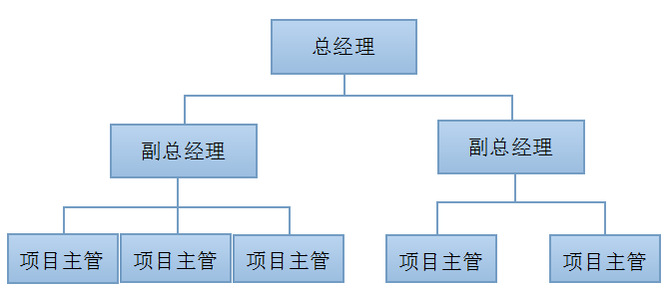
图1.组织结构图
5.2团队成员岗位描述和要求
“OM”集体管理系统群公司总经理主要负责公司内部团体的运营及发展、审核，两个参股股东为副总经理，分管营销策划、资料收集及产品开发研制，其他股东为各项目主管分别负责实体项目的实施。下面是具体介绍：
总经理：
总经理共一人。主要负责公司内部团体的运营和发展，是公司的创立者、领导者及最大股权拥有者。除了负责公司的日常业务，还负责项目的开发，以及网上销售业务拓展。
副总经理：
副总经理共两人。主要负责公司分块项目的管理，是公司的管理者，拥有较多股权。其中一位副总经理（副总经理A）负责营销策划、资料收集，另一位副总经理（副总经理B）负责开发项目的领导。
项目主管（或主管）：
项目主管一共五人。主要负责公司各项目计划的具体实施和操作，拥有部分股权。其中一位负责营销与市场调研，一位负责文案整理及法律关系处理，一位负责公司财务的管理。以上三位是负责非开发的项目，由副总经理A进行管理。其他两位主管分别负责项目实体开发及项目核心部分攻坚及界面设计部分，由副总经理B进行管理。
5.3人员扩充结构
人员的扩充会在初期基础的人员架构下，在主管内进行分类。这是下一步需要考虑的内容。

- 财务计划

7.1 资金需求与使用计划
7.1.1云服务器
由于我们的资料数据较大，于是我们需要一个不小的云端服务器来支持不同设备间数据的存储与读取。我们计划使用的云服务器是阿里云，其介绍如下：

阿里云，阿里巴巴旗下云计算品牌，全球领先的云计算技术和服务提供商。创立于2009年，在杭州、北京、硅谷等地设有研发中心和运营机构。
2010年，阿里云对外开放其在云计算领域的技术服务能力。用户通过阿里云，以互联网的方式即可远程获取海量计算、存储资源和大数据处理能力。
我们采取租用的方式来使用阿里云服务器，每年需要480元租用云服务器。若用户增加或数据有大量扩充，可能需要更多。

7.1.2域名
我们有自己的网址，www.ourmanager.com。租用一个域名为50元一年，作为我们的主网站。

7.1.3宣传
我们需要向外界宣传我们的“OM”集体系统管理群，通过发放传单，在社交群转发以及寻找有需要的高校进行合作的方式进行宣传。根据传单的印刷量和转发量，每年用于宣传的费用计划为500元。

7.2融资计划
由股东各自出资，分别为总经理11万，副经理1.5万，各主管1.5万，共计21.5万为公司初期的发展资金。

7.3投资回报率及投资回报年限
投资回报率表示我们投资而应返回的价值，就是从我们从我们的“OM”集体管理系统群中获得的经济回报。我们的年均股本回报率约为56%，服务对用户完全免费，初期通过内植入广告进行盈利。我们的投资回报年限预计为1.56年。
7.4主要盈利手段
主要通过广告的方式来进行，采取的方式大致分成为以下三种:
7.4.1直接广告投放。
直接在系统中插入消息，或是在界面中加入广告元素。
7.4.2管理员广告投放。
各群体管理员选择部分满足群体需要的广告，然后对组内成员进行投放（在此过程中该群账户会得到一定收入）。
7.4.3个人获利。
个人通过观看广告而获得一定利润。这个是下一步的实现内容。

- 风险控制
8.1政策风险
本项目在政策风险的方面暂时来说不大。首先，国家支持和鼓励大学生进行创业，可能会得到一定程度上的支持。再者，本项目并非商品买卖或投资项目，而是提供服务，从广告中获取一定利润，并未触及到政策边缘或“投机取巧”。但依然存在一定的政策风险，主要存在于互联网方面。近些年来互联网信息众多纷杂，政策有可能在打击不良信息从而对聊天功能资源共享进行一定程度上的控制。

8.2法律风险
存在的法律风险有四种：
8.2.1公司法律风险
我们将以成立有限责任公司。有限责任公司设立存在公司设立协议的法律风险，公司章程不完善的法律风险，竞业禁止的法律风险，公司设立不能的法律风险以及股东的实力和信誉风险。由于我们属于大学生创业法律内容可能了解的不甚完善，这之中可能会触及到法律。

8.2.2聊天内容法律风险
因为没有对上传的共享文件以及聊天内容进行控制，涉及到网络不良信息或侵权内容无法察觉并及时删除或屏蔽、清理。但由于各用户均提供了较为清晰的个人信息，发布违法内容的用户也可以很快追踪到。

8.2.3资金管理风险
由于我们的系统针对于小型集体、对安全性要求不高的用户。但可能由于用户及用户之间的不当操作导致账目混乱，甚至对其他账目造成影响。
8.2.4个人信息管理风险
由于我们存放用户个人信息的位置是在其他公司的数据库中。可能会存在用户个人信息泄露的情况。
8.3竞争风险
8.3.1支付宝经费群
支付宝上的群功能与我们的管理系统存在一定程度上竞争。
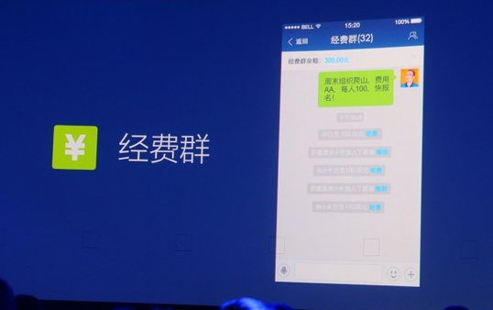
首先我们先来了解一下支付宝的这个经费群。

简单来说，这个经费群本身的用途是方便大家组织活动时向每个人收取群费，群主建一个经费群，每个参与的人需要交纳一定的经费才能进群，比如在学校里班委收班费的时候，可以建一个经费群，每个同学可以在入群的时候缴纳班费。
但是支付宝的目的主要以支付方便 快捷为主，并且希望用户能长期大量的在支付宝内有存款。而我们Our Manager系统则是以团体间的关系为主。虽然存在一定程度上的竞争，但实际上竞争并不会很大。
8.4亏损风险
若用户量不达到一定程度那么我们很有可能会找不到合适的广告商，于是造成一定程度上的亏损。同时 若用户量突然达到一定程度 ，云服务器可能造成的崩塌可导致亏损，而租用更多服务器会使用更多的经费，也可能会导致亏损。
8.5系统崩坏风险
一方面过大的信息流量可能导致云服务器的崩塌从而导致数据混乱或系统崩坏，被攻击的可能性也存在，会导致系统崩坏。

